2024-2025（人教版）八年级上册期末达标测试卷
【生物】
一．选择题（每空1分，共25分）
1.不具有社会行为的动物是（ A ）
A．鲫鱼 B．象 C．白蚁 D．金丝猴
2.下列几项动物行为中，不能起到同种个体之间交流信息作用的是（ D ）
A．蜜蜂的舞蹈行为 B．鸟类的各种鸣叫声
C．蜂王释放的特殊分泌物 D．乌贼受到威胁时释放墨汁
3.大量细菌可使食品迅速腐烂,食品在冰箱中能保存一定时间不腐烂,是因为冰箱中（ B ）
A．细菌很少 B．细菌繁殖很慢 C．没有细菌 D．细菌都冻死了
4.做泡菜时要用特殊的坛子，坛口必须加水密封。密封坛口的目的是（ D ）
A．隔绝空气，抑制乳酸菌的发酵
B．造成缺氧环境，抑制酵母菌的发酵
C．利于醋酸菌在缺氧环境下进行呼吸作用
D．造成缺氧环境，利于乳酸菌发酵
5下列动物的身体呈辐射对称的是（ A ）
A．水螅 B．蛔虫 C．蚯蚓 D．涡虫
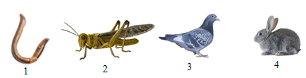
6．某生物兴趣小组同学在一次实验考察中观察到如图几种动物，下列说法中正确的是（ A ）

A．1是环节动物，有许多相似的环状体节构成
B．2是节肢动物，体内有脊椎
C．3是鸟类，气体交换的场所是肺和气囊
D．4是哺乳动物，具有体被羽毛、体温恒定等特点
7．下列哪项不是胎生、哺乳的优势是（ C ）
A．大大提高了幼崽的成活率 B．为幼崽提供了更好的营养条件
C．提高了哺乳动物的受精率 D．为胚胎发育提供了更稳定的环境
8．下列动物都用肺呼吸的一组是（ D ）
A．大山雀和蜜蜂 B．蚯蚓和沙蚕 C．草鱼和丹顶鹤 D．蛇和龟
9．2023年10月，武夷山国家公园发现新物种——黄岗山白灰蝶（如图），下列动物与其属于同一类群的是（ A ）
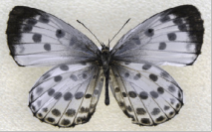

A．蜘蛛 B．沙蚕 C．水螅 D．涡虫
10.使人患病的细菌，一般属于（ A ）
A．异养寄生 B．异养腐生 C．自养 D．以上都不对
11.确切的说，对自然界物质循环起最大作用的是（ C ）
A．病原菌 B．寄生的细菌和真菌
C．腐生的细菌和真菌 D．大肠杆菌
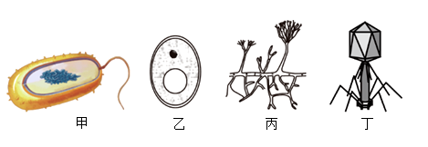
12.天宫空间站内的航天员需定期对用水采样，进行微生物检测。如图是几种常见微生物的结构示意图。下列相关叙述正确的是（ D ）

A．图中四种生物都具有细胞结构 B．甲和乙的繁殖方式完全相同
C．乙可用于制作酸奶 D．从丙中可提取青霉素
13.在生物圈中，大多数细菌只能作为分解者，这是由于（ A ）
A．大多数细菌缺乏叶绿素，靠现成的有机物生活
B．细菌都没有成形的细胞核
C．大多数细菌缺乏液泡
D．细菌不需要呼吸
14.生物分类的主要依据是 等方面的特征。（ C ）
A.数量 B.等级 C.形态结构和生理 D.大小
15.生物的多样性不包括（ D ）
A.生物种类的多样性 B.生物基因的多样性
C.生态系统的多样性 D.生物数量的多样性
16.生物种类多样性的实质上是指（ A ）
A.基因的多样性 B.染色体的多样性
C.DNA的多样性 D.细胞的多样性
17.保护生物的多样性， 是最有效的措施（ C ）
A.将濒危物种迁出原地 B.将动物领养回家
C.建立自然保护区 D.建立种质库
18．下列哪项不是线形动物的主要特征（ B ）
A．身体细长，呈圆柱形 B．身体由许多体节构成
C．体表有角质层 D．有口 有肛门
19．下列关于软体动物的说法，错误的是（ A ）
A．都具有贝壳 B．是动物界的第二大类群
C．柔软的体表有外套膜 D．运动器官是足
20．下列关于青蛙的叙述错误的是（ C ）
A．青蛙的体色与周围环境颜色接近
B．青蛙的皮肤裸露且能分泌粘液
C．青蛙的肺发达，能适应陆地生活
D．青蛙的后肢发达，适于跳跃
21．下列动物中，学习能力最强的是（ C ）
Ａ．龟 Ｂ．蝗虫 Ｃ．海豚 Ｄ．珊瑚
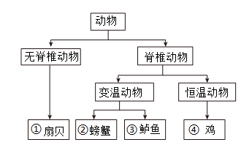
22．根据家庭菜谱中的鸡、扇贝、鲈鱼、螃蟹，某同学绘制了如下分类图（如图），下列动物所属类群不正确的是（ B ）

A．① B．② C．③ D．④
23．在营养丰富、水分充足、温度适宜的黑暗密闭系统中培养乳酸菌、草履虫、蚯蚓、苔藓几种生物，存活时间最长的是 （ A ）
Ａ．乳酸菌 Ｂ．草履虫 Ｃ．蚯蚓 Ｄ．苔藓
24“杂交水稻之父”袁隆平培育出高产的杂交水稻新品种，他利用的是（ B ）
A. 生物种类的多样性 B. 基因的多样性
C. 生态系统的多样性 D. 农作物的多样性
A.将濒危物种迁出原地 B.将动物领养回家
C.建立自然保护区 D.建立种质库
25．到了冬季，生活在北方的青蛙要冬眠，而狼不需要冬眠。原因是（ C ）
Ａ．青蛙体形小，抗寒能力差
Ｂ．狼体形大，抗寒能力强
Ｃ．青蛙是变温动物，狼是恒温动物
Ｄ．狼善于奔跑，体温升高快

二、判断题 （ 对的记“√”，错的记“×”，共15分）
26、蚯蚓没有蛇运动得快，主要原因是蚯蚓没有肌肉。（ × ）
27、具有社会行为的动物群体中，往往是年长者为“首领”。（ × ）
28、最简单的动作可只由一块骨骼肌参与完成，如上颌不动，下颌运动。（ × ）
29、节肢动物是动物界中种类最多，分布最广的一门动物。（ √ ）
30、现在动物种类数量不断减少，其中一个重要原因是其栖息地受到破坏。（ √ ）
31、动物数量的大量减少，可使人类有更大的发展空间，利于人类社会发展。（ × ）
32、一群鸡和鸭子放到一起饲养，它们内部会形成一个社会性的群体组织，统一行动，共同觅食。（ × ）
33、同一纲内各生物数量比同一种内的生物数量要少得多。（ × ）
34、裸子植物最丰富的国家是美国。（ × ）
35、生态系统的自我调节能力无论多强，也总是有一定的限度的。（ √ ）
36、被誉为“微生物之父”的是巴斯德。（ √ ）
37、动物和细菌、真菌一样，都能促进生态系统的物质循环。（ √ ）
38、草原上狼对羊群危害很大，应当对其猎捕杀绝。（ √ ）
39、种子是一种繁殖器官，孢子则是一种繁殖细胞。（ √ ）
40、青霉区别于曲霉是因为青霉的直立菌丝的顶端生有帚状结构。（ √ ）

三、非选择题（本大题共6小题，共60分）
41、下列是大家熟悉的动物和植物，请根据索引鉴别，并将其代号写在相应的位置：
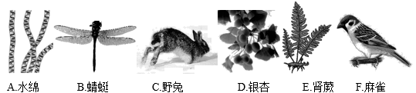

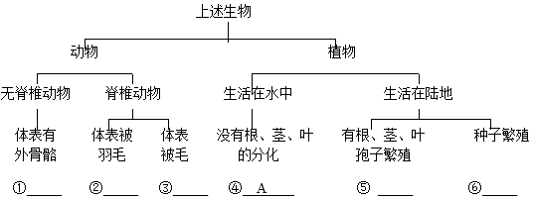

①B； ②F； ③C； ④A； ⑤E； ⑥D；

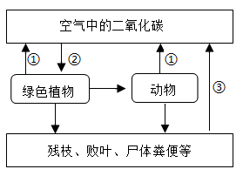
42、请分析某生态系统中的物质循环图回答问题：

（1）图中的②过程代表光合（填呼吸或光合）作用。
（2）③过程主要是由腐生的细菌和真菌完成的，它们在自然界中的作用是作为分解者参加物质循环。
（3）干草堆放很久了，会被逐渐分解；但如果被牛羊吃了，便很快被分解，可见，动物能促进生态系统的物质循环。离开了动物，生态系统的物质循环能（填“能”或“不能”）进行。
（4）过去为了保护人畜安全，牧民曾大规模猎杀狼，随后野兔、草原鼠数量短时间内会增多，与牛、羊争草，加速草场退化。事实说明动物在维持生态平衡中起到重要作用。

43、暑假的一个星期三，刚上小学三年级的小明买了爸爸和妈妈喜欢吃的桃子、梨等水果，并洗好装在干净的塑料袋里，放在厨柜里，准备周末和爸爸、妈妈一起上海边玩的时候吃，没想到周末拿出来一看，好多水果都烂了，还散发出一股酒味。请分析回答：
（1）请你运用所学的生物学知识帮助小明分析一下造成水果腐烂的原因是什么？
酵母菌分解水果中的有机物产生了酒精（还有二氧化碳和水）。
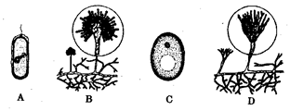
（2）图中能使腐烂的水果散发出酒味的微生物是（ C ）

（3）腐烂的水果往往散发出酒味的主要原因是（ D ）
Ａ．水果中含有酒精，腐烂后酒精流了出来
Ｂ．有人不小心将酒精洒在了水果上
Ｃ．细菌吃了水果，死亡后变成了酒精
Ｄ．酵母菌使水果发酵，将水果中的成分转化成酒精
（4）若想使水果保存较长的时间不腐烂，比较好的方法是（ B ）
Ａ．放入冰箱中 Ｂ．用保鲜膜包好并放入冰箱中
Ｃ．放在餐桌上 Ｄ．用保鲜膜包好并放在餐桌上
⑸ 请你再为小明介绍两种常用的食品保鲜方法：冷藏冷冻法、真空包装法。

44、二战时期，有一只信鸽为了把情报送到总部，在双脚被炸弹炸掉的情况下，忍痛飞了回去，但在完成任务后不久就死去了，人们把它的身体做成模型以纪念它。其实，信鸽很早就有“军中不会说话的特殊兵种”的美称。请根据以上材料，回答下列问题：
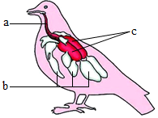

(1)信鸽的身体呈冷流型，这种体型可以减少飞行的空气的阻力。前肢变成翼。
(2)信鸽的翅膀展开呈扇形，在飞行过程中起主要作用是正羽（填“正羽”或“绒羽”）
(3)观察信鸽的骨骼，可以发现胸骨很突出，长骨中空（填“中空”或“实心”）
(4)信鸽胸部的肌肉比身体其他部位的肌肉发达，体温高而恒定。
(5)图中所指结构的名称：a是气管，b是气囊，c是肺。

45、某生物科技小组的同学将同时死去的10条小金鱼分成甲、乙两组；甲组的5条小金鱼灭菌后放在无菌的塑料袋内保存起来，乙组的5条小金鱼被深埋在一棵大树的根部，数十天后，发现乙组的5条小金鱼全腐烂了。请根据实验答问：
（1）本实验可证明腐生生物细菌能将动物或鱼的遗体分解。
（2）该实验中的实验组是乙组，对照组是甲组。
（3）该实验中甲、乙两组为什么要选用同时死去的5条小金鱼?
因为实验时要控制除了有菌、无菌条件以外的其他因素影响。

46、同学们在生物课上学习了制作米酒的方法。在分组酿酒的过程中，发现用等量糯米酿酒，产酒量却不同，且有的小组酿制失败没有产酒。为了弄清这一现象产生的原因，某实验小组的同学设计了以下实验：
第一步 | 将糯米放在容器中用水浸泡一昼夜，洗净，蒸熟，用凉开水冲淋糯米饭
第二步 | 冷却后放入酒曲粉末拌匀，分成三等份分别装入大小相同的玻璃容器中，标记为甲组、乙组、丙组
第三步  分组操作 | 甲组 | 乙组 | 丙组
第三步  分组操作 | 密封 | 密封 | 不密封
第四步  恒温处理 | 15℃ | 30℃ | 30℃
实验结果 | 产酒量较低 | 产酒量较高 | 不产酒
（1）酿酒过程中用到的微生物主要是酵母菌，它与乳酸菌结构上的区别是细胞内有成形的细胞核，属于真核生物，没有叶绿体。
（2）第二步处理中放入酒曲粉末相当于“细菌和真菌培养过程”中的接种。
（3）若甲组和乙组为一组对照实验，则变量为温度。乙组与丙组的实验结果表明：在无氧（选填“有氧”或“无氧”）条件下才能产酒。
（4）根据表格内容可知，制作米酒最适宜的温度为30℃，为避免偶然因素对该实验的影响，需要进行多次重复实验。

